VÙNG ĐẤT BÙNG NỔ

(Sử dụng ngôn ngữ lập trình C hoặc C/C++)

1. CỐT TRUYỆN

Vào thời đại của Sự Tiến Hóa, ngay tại thế giới Vĩnh Hằng đã có một bước tiến nhảy vọt ở tất cả các chủng loài, khi đó, loài người đã không còn thống trị thế giới. Ở Vùng Đất Bùng Nổ, nơi trị vì của ngài Mèo Con, đã trải qua hàng trăm ngàn cuộc chiến tranh của loài người với các Chủng Loài Mới. Tuy nhiên, vài trăm năm trở lại đây, loài người đã liên tục bại trận và trở nên sợ hãi, họ đã không còn dám gây ra một cuộc chiến nào với các Chủng Loài khác và cam chịu số phận làm nô lệ của mình. Đây là một sự xúc phạm đối với ngài Mèo Con, người đã đặt tên cho Vùng Đất này. Giờ đây, ngài đã có một kế hoạch để huyền thoại về Vùng Đất Bùng Nổ xuất hiện trở lại, ngay tại nơi mà ngài đang Trị vì.

Ngài Mèo Con đã tổ chức một cuộc chiến sinh tử với phần thưởng hậu hĩnh cho người tồn tại đến phút cuối cùng - đó là bản đồ dẫn đến Đại Hải Trình để lấy được Nhất Tinh Long Ngọc – bán viên Ngọc này chắc cũng được 100 000$.

Đây là thời đại phát triển của các loại vũ khí, và ngài đã chọn Bạch Thiết Xa (Xe Tăng) làm vũ khí chủ chốt của cuộc chiến này. Hàng trăm ngàn người đã ồ ạt tham gia cuộc thi này vì phần thưởng cực kỳ hấp dẫn của nó.

1. MÔ TẢ

Cuộc chiến này sẽ được tổ chức theo quy tắc Tính Điểm ở vòng loại và Sinh Tử ở các vòng sau-vòng-loại. Mỗi cuộc chiến gồm hai người chiến đấu với nhau. Cuộc chiến sẽ kết thúc khi có một bên bị tiêu diệt hoàn toàn hoặc thời gian trận đấu diễn ra quá lâu. Đội còn lại nhiều xe tăng hơn sẽ là đội chiến thắng.

Đây là trò chơi chiến đấu theo lượt (khác với trò chơi thời gian thực), vì vậy các người chơi sẽ lập trình chiến đấu cho mỗi lượt thay vì cho toàn bộ trò chơi.

Trò chơi có 3 giai đoạn gồm Đấu giá, Dàn trận và Chiến đấu, tất cả đều tập trung với đối tượng chính là những chiếc xe tăng.

1. CÁCH CHƠI
2. Đấu giá
   1. Trước khi cuộc chiến diễn ra, cả hai bạn đều được cung cấp cho cùng một số tiền – đơn vị là Golden – để bắt đầu đi mua xe tăng từ một nhà cung cấp xe tăng hàng đầu ở Vùng Đất Cú Tuyết (Snowl Land). Tuy nhiên, trong đợt này, các nhà cung cấp xe tăng – chúng tôi gọi họ là Husky – đã nổi chứng bệnh ngáo của mình, không cho phép bán một cách bình thường nữa mà sẽ tiến hành đấu giá xe tăng (ngáo nhưng vẫn biết kiếm tiền). Xe tăng của họ có đủ chủng loại, giá cả thì tùy người sản xuất quyết định, vì có nhiều nhà sản xuất nên sẽ có những chiếc xe giống nhau nhưng giá thì rất khác biệt. Cũng vì mấy tay này không được bình thường nên họ định giá xe tăng không có quy luật gì cả. Mỗi xe tăng xe có 3 thuộc tính cơ bản là giáp, tầm bắn và sức công phá. Quy tắc đấu giá được những Husky đặt ra như sau:
      1. Cả 2 bạn đều được biết danh sách những xe tăng và thuộc tính những xe tăng đã, đang và sắp được đấu giá.
      2. Mỗi lượt sẽ đấu giá 1 chiếc xe tăng.
      3. Mỗi xe tăng đều có một mức giá tối thiếu để đấu giá.
      4. Các bạn phải trả một mức giá lớn hơn hoặc bằng mức giá tối thiểu thì mới được coi là hợp lệ.
      5. Người giành được chiếc xe tăng là người đấu giá hợp lệ và trả mức giá cao hơn. Khi đó, người này sẽ phải trả đúng số tiền đấu giá để thu được chiếc xe tăng(đương nhiên là bắt buộc trả, không có chuyện đấu giá thành công rồi rút lui đâu, Husky cắn đó).
      6. Người không đấu giá thành công sẽ không mất gì cũng chẳng được gì.
      7. Cả hai không được phép biết số tiền còn lại hay những xe tăng người kia thu được, tuy nhiên vẫn có thể đoán được mà.
      8. Mỗi xe tăng chỉ được đấu giá một lần duy nhất, đã đưa ra đấu giá rồi thì không đưa ra nữa.
      9. Số tiền đấu giá cho mỗi chiếc xe tăng được 2 người đưa một lần duy nhất và cùng lúc.
   2. Quy tắc lập trình và nhập xuất dữ liệu
      1. Chương trình được lập trình để thực hiện duy nhất một lượt đấu giá.
      2. Thông tin được cho là số tiền đang có, danh sách xe tăng đấu giá và số thứ tự của xe tăng đang đấu giá ở thời điểm hiện tại, bài toán là phải cho biết số tiền mà bạn quyết định đấu giá cho chiếc tăng này.
      3. Phần mềm mô phỏng sẽ gọi chương trình của bạn nhiều lần để thực hiện toàn bộ quá trình đấu giá.
      4. Chương trình của bạn nhập từ file market.inp trong thư mục IO. File market.inp có cấu trúc như sau:
         * Dòng đầu là n(n <= 20), là số lượng xe tăng đấu giá
         * Dòng thứ 2 là m (m < 10 000), là số tiền hiện có của bạn
         * Dòng thứ 3 là k, số thứ tự của chiếc tăng đang đấu giá
         * n dòng kế tiếp, dòng thứ i gồm bốn giá trị $p_{i}, a_{i}, r_{i} và{ s}_{i}$ lần lượt là giá tiền tối thiểu, giáp, tầm bắn và sức công phá của xe tăng thứ i.
      5. Chương trình xuất ra file market.out trong thư mục IO. File market.out có cấu trúc như sau:
         * Dòng đầu là k, số thứ tự của xe tăng đang đấu giá.
         * Dòng thứ 2 là số M, là số tiền bạn đấu giá cho chiếc tăng.
      6. Lưu ý
         * Nếu xuất không hợp lệ hoặc dữ liệu không chuẩn, phần mềm mô phỏng sẽ tính bạn không đấu giá lượt này.
         * Dòng đầu của file market.out được coi là một token xác minh, không phải dùng để xem bạn đấu giá xe tăng nào. Nếu đang đấu giá xe tăng thứ 10, nhưng bạn lại xuất ra dòng đầu tiên là 2 thì coi như là không hợp lệ.
         * Chương trình của bạn có tối đa 1s để thực hiện việc đấu giá.
         * Thư mục IO(io) là thư mục được tạo ra nằm cùng với chương trình của bạn.
         * Mỗi người sẽ của một thư mục IO riêng.
      7. Ví dụ

|  |  |
| --- | --- |
| IO/market.inp | IO/market.out |
| 6  30  3  4 4 4 2  10 7 3 1  12 8 2 2  9 5 4 1  15 4 6 2  6 3 6 1 | 3  15 |

Ý nghĩa file IO/market.inp :

* + - * Số lượng xe tăng đang đấu giá là 6.
      * Số tiền đang có là 30 Golden.
      * Xe tăng đang được đấu giá trong lượt này là xe số 3.
      * Nếu thuộc tính sẽ sẽ được viết là {giáp, tầm, sức}, thì sẽ có 6 xe có thuộc tính sau:

{4, 4, 3} có giá 4 Golden

{7, 3, 1} có giá 10 Golden

{8, 2, 2} có giá 12 Golden

{5, 4, 1} có giá 9 Golden

{4, 6, 2} có giá 15 Golden

{3, 6, 1} có giá 6 Golden

Ý nghĩa file IO/market.out:

* + - * Thứ tự xe tăng đang đấu giá (token) là 3.
      * Số tiền đấu giá của bạn là 15 Golden (hợp lệ). Giả sử nếu là 11 thì sẽ không hợp lệ.
    1. File bài làm được lưu với tên market.cpp hoặc market.c

1. Dàn trận
   1. Sau khi mua được các chiếc xe tăng cho mình, các bạn phải mang xe tăng của mình băng qua Đầm Lầy U Tối. Các bạn cần có những kẻ giúp đỡ lái những chiếc xe tăng, do đó, họ sẽ tìm thuê những chiến binh Chihuahua ưu tú ở Vùng Đất Bàn Cờ, chỉ có họ mới là có thể giúp bạn vượt qua được Đầm Lầy và chiến đấu một cách thuần thục.

Tuy nhiên, các chiến binh này sống một cách rất nguyên tắc, họ yêu cầu các bạn trước khi ra chiến trận, bạn cần phải sắp xếp thế trận cho họ. Công việc của bạn là phải dàn trận tốt nhất có thể để thỏa mãn các chiến binh Chihuahua khó tính này.

Vùng đất chiến đấu là một bình địa rộng đến 64 $km^{2}$, mỗi cạnh dài đến 8km. Xe tăng của các Husky là một thứ gì đó rất kinh khủng, mỗi chiếc rộng đến 1 ${km}^{2}$. Các Chihuahua-san đã định hình vùng đất thành 64 ô, mỗi ô 1 ${km}^{2}$ và chỉ muốn được sắp xếp vào những ô vuông vắn như thế này thôi.

Các bạn có thể xếp hết hoặc xếp một phần xe tăng của mình, những xe tăng không được xếp sẽ bị phá hủy ngay tại lượt đấu đầu tiên bởi các Chihuahua nóng tính.

Tuy nhiên, nếu các bạn quá hậu đậu mà chỉ định xếp sai cách hoặc ngủ quên không xếp trận thì các Chihuahua sẽ thông cảm mà tự dẫn xe tăng ra trận luôn, tuy nhiên trận đó có hợp mắt các bạn không thì không biết đâu nha.

* 1. Quy tắc lập trình và nhập xuất dữ liệu
     1. Khác với đấu giá, dàn trận chỉ thực hiện một lần duy nhất.
     2. Các bạn sẽ được biết số lượng và thuộc tính của các xe tăng của cả hai người.
     3. Hơn nữa, sẽ biết được bạn thuộc đội xanh hay đội đỏ.
     4. Mỗi đội chỉ được xếp trận ở một vùng đất cố định.
     5. Đội đỏ (đánh số là 1) được xếp trận ở vùng đất phía nam, trong khi đó đội xanh(đánh số là 2) được xếp ở vùng đất phía bắc.
     6. Chương trình của bạn nhập từ file embattle.inp trong thư mục IO. File embattle.inp có dạng như sau
        + Dòng đầu tiên là số thứ tự của đội bạn ( đội đỏ là 1, đội xanh là 2).
        + Dòng thứ 2 gồm 2 số n, m, lần lượt là số lượng xe tăng hiện có của đội 1 và đội 2.
        + n dòng kế tiếp, dòng thứ i gồm bốn giá trị $p_{i}, a_{i}, r_{i} và{ s}_{i}$ lần lượt là giá tiền tối thiểu, giáp, tầm bắn và sức công phá của xe tăng thứ i của đội 1.
        + m dòng kế tiếp, dòng thứ i gồm bốn giá trị $p_{i}, a_{i}, r_{i} và{ s}_{i}$ lần lượt là giá tiền tối thiểu, giáp, tầm bắn và sức công phá của xe tăng thứ i của đội 2.
     7. Chương trình xuất ra file embattle.out trong thư mục IO. File embattle.out có dạng như sau
        + 8 dòng, mỗi dòng là 8 số nguyên (ma trận 8x8) mô tả việc dàn trận.
        + Tại mỗi phần tử trên ma trận, hoặc là số 0 – không đặt xe tăng nào tại vị trí đó, hoặc là chỉ số xe tăng mà bạn muốn đặt vào ô.
        + Nếu bạn ở đội 1, chỉ được phép đặt xe tăng vào các hàng 6, 7 và 8. Nếu bạn ở đội 2, chỉ được phép đặt xe tăng vào các hàng 1, 2, 3. (Chỉ số hàng được tính từ trên xuống dưới).
        + Chỉ số xe tăng cần phải tồn tại.
        + Nếu thỏa mãn các điều kiện định dạng trên, thì phần mềm mô phỏng sẽ thực hiện đặt các xe tăng vào vị trí. Nếu sai điều kiện, chẳng hạn như thay vì xuất 8 dòng thì xuất 7 dòng hoặc 9 dòng, hoặc chỉ số xe tăng không tồn tại, hoặc đặt bên ngoài phạm vi được đặt thì đều coi là không hợp lệ và phần mềm mô phỏng sẽ đặt toàn bộ xe ra chiến trận một cách ngẫu nhiên.
     8. Ví dụ

|  |  |
| --- | --- |
| IO/embattle.inp | IO/embattle.out |
| 2  5 4  7 3 1  8 2 2  5 4 1  4 6 2  5 5 2  4 4 2  3 6 1  7 6 1  8 4 2 | 0 0 0 0 0 0 0 0  0 3 0 2 0 1 0 0  0 0 0 0 0 0 0 0  0 0 0 0 0 0 0 0  0 0 0 0 0 0 0 0  0 0 0 0 0 0 0 0  0 0 0 0 0 0 0 0  0 0 0 0 0 0 0 0 |

Cách đặt ở file embattle.out là hợp lệ.

* + 1. File chương trình được lưu với tên embattle.cpp hoặc embattle.c

1. Chiến đấu
   1. Cuộc chiến sẽ bắt đầu sau khi dàn trận, ngay tại vùng đất 8x8 đó, các bạn sẽ ra lệnh cho các chiến binh Chihuahua chiến đấu theo nguyên tắc sau:
      1. Mỗi lượt chỉ cho phép một xe tăng hành động.
      2. Hành động có thể là bắn hoặc di chuyển.
      3. Nếu là hành động bắn, xe tăng có thể bắn tới bất kỳ vị trí nào trên vùng đất miễn là khoảng cách đến điểm bắn nhỏ hơn hoặc bằng tầm bắn của xe tăng (khoảng cách là khoảng cách Euclid).
      4. Nếu là hành động di chuyển, xe tăng có thể di chuyển tới vị trí mà khoảng cách tới nơi đó nhỏ hơn hoặc bằng 1, cũng có nghĩa là xe tăng chỉ có thể di chuyển lên, xuống trái, phải 1 ô.
      5. Nếu trong lượt đó bạn không chỉ huy, hoặc chỉ huy sai, thì xem như là lượt đó bạn sẽ không thực hiện bất kỳ hành động nào.
      6. Phát bắn chỉ có ảnh hưởng đối với ô bị bắn, nhưng ô khác bị đạn bay ngang qua vẫn không bị ảnh hưởng.
      7. Xe tăng sẽ mất giáp khi bị xe tăng khác bắn, bất kể là xe địch hay ta, và số lượng giáp mất đi bằng đúng sức công phá của chiếc xe tăng bắn ra viên đạn.
      8. Các người chơi sẽ thực hiện hành động cùng lúc.
      9. Xe tăng vẫn có thể bắn trước khi bị tiêu diệt trong lượt đó.
      10. Xe tăng sẽ bị tiêu diệt trong 3 trường hợp:
          * Xe tăng bị bắn đến hết giáp
          * Xe tăng đâm vào tường
          * Xe tăng đâm vào xe tăng khác, ở trường hợp này, xe tăng bị đâm cũng sẽ bị tiêu diệt cho dù còn bao nhiêu giáp đi chăng nữa, bất kể xe địch hay ta.
      11. Khi xe tăng bị tiêu diệt xe ngay lập tức loại khỏi vòng chiến đấu.
      12. Trận chiến kết thúc khi một trong 2 đội không còn xe tăng hoặc đến khi chiến đấu quá lâu ( 70 lượt tối đa). Đội còn nhiều xe tăng hơn sẽ là đội chiến thắng.
   2. Quy tắc lập trình và nhập xuất file
      1. Các bạn sẽ lập trình cho mỗi lượt đấu, thông tin được biết là vị trị của các tăng của cả hai đội trên chiến trường, thông tin về các thuộc tính hiện tại của mỗi xe tăng.
      2. Tại mỗi lượt, các bạn cần cho biết nước đi của các bạn trong lượt này.
      3. Dữ liệu chứa trong file fight.inp trong thư mục IO. File fight.inp có cấu trúc như sau:
         * Dòng đầu là số t, chỉ số lượt hiện tại.
         * Dòng 2 là số thứ tự của đội bạn.
         * Dòng 3 gồm 2 số n và m, là số lượng xe tăng của đội 1 và đội 2.
         * n dòng kế tiếp, dòng thứ i gồm bốn giá trị $p_{i}, a_{i}, r_{i} và{ s}_{i}$ lần lượt là giá tiền tối thiểu, giáp, tầm bắn và sức công phá của xe tăng thứ i của đội 1.
         * m dòng kế tiếp, dòng thứ i gồm bốn giá trị $p_{i}, a_{i}, r_{i} và{ s}_{i}$ lần lượt là giá tiền tối thiểu, giáp, tầm bắn và sức công phá của xe tăng thứ i của đội 2.
         * Kế tiếp là một ma trận 8x8, với mỗi phần tử, giá trị sẽ là:
           + 0 nếu ô đó không có xe tăng.
           + Một số a > 0 nếu ô có xe tăng và đó là xe tăng của đội 1.
           + Một số a < 0 nếu ô có xe tăng và đó là xe tăng của đội 2.
      4. Dữ liệu về nước đi được xuất ra file fight.out trong thư mục IO.File fight.out có cấu trúc như sau:
         * Dòng đầu là số t, là chỉ số lượt đang đấu.
         * Dòng kế tiếp gồm 4 số m, i, x, y lần lượt là loại hành động, xe tăng hành động và vị trí hành động, trong đó:
           + m là 1 (di chuyển) hoặc 2(bắn).
           + i là chỉ số xe tăng
           + x, y là vị trí di chuyển đến (nếu m = 1) hoặc vị trí bắn (nếu m = 2).
      5. Ví dụ

|  |  |
| --- | --- |
| IO/fight.inp | IO/fight.out |
| 2  1  4 5  7 3 1  8 2 2  4 6 2  5 5 2  4 4 2  5 4 1  3 6 1  0 6 1  0 4 2  0 0 0 0 0 0 0 0  0 -3 0 -2 0 -1 0 0  0 0 0 0 0 0 0 0  0 0 0 0 0 0 0 0  0 0 0 0 0 0 0 0  0 0 0 0 0 0 0 0  0 2 0 0 0 0 0 0  1 0 3 4 0 0 0 0 | 2  1 3 7 3 |

* + - * Ý nghĩa file fight.inp
        + Hiện tại là lượt thứ 2
        + Bạn đang ở đội 1, xe tăng của bạn đang ở vị trí lớn hơn 0 trong ma trận trận đấu.
        + Đội 1(đội bạn) có 4 xe tăng, đội 2 có 5 xe tăng.
        + Bên dưới là thuộc tính các xe tăng với ý nghĩa như những giai đoạn trên.
      * Ý nghĩa file fight.out
        + Lượt hành động là 2
        + Thực hiện di chuyển xe tăng số 3 đến vị trí (7,3). Đây là một lượt di chuyển hợp lệ.
        + Lưu ý, nếu bạn ở đội 2, chỉ số xe tăng trong file fight.out vẫn là một số dương, chỉ số âm chỉ được sử dụng trong ma trận trận đấu thôi.
    1. Hình ảnh minh họa cho file fight.inp

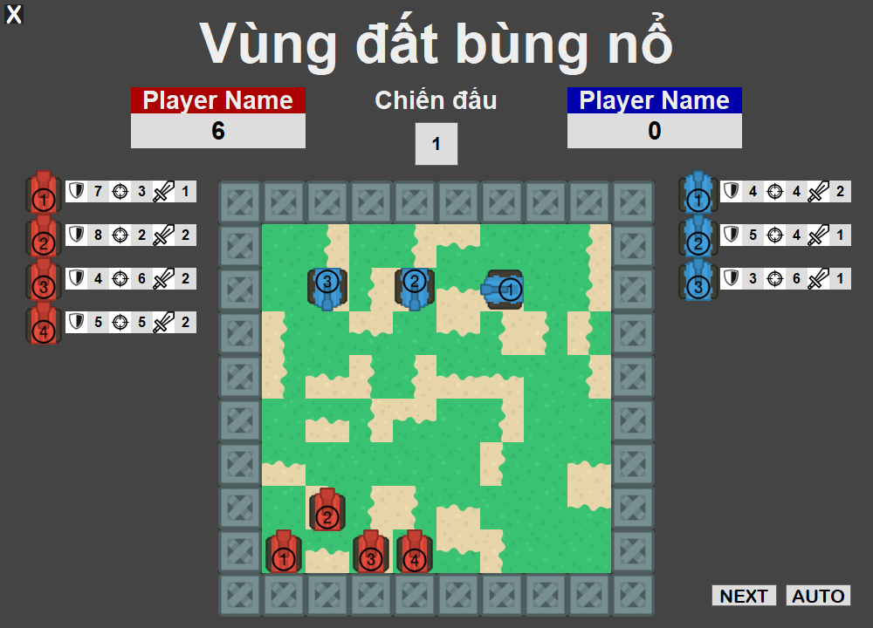

* + 1. File chương trình được lưu dưới tên fight.cpp hoặc fight.c

1. Lưu ý:

Các bạn có thể tạo thêm file IO/.temp để lưu trữ dữ liệu trận đấu trước đó hoặc bất kì thứ gì bạn muốn để có thể giúp đỡ bạn đưa ra nươc đi thích hợp nhất.